Functional Requirements Specification

Projet Intelligence Artificielle

Sommaire
Functional Requirements Specification 1
Projet Intelligence Artificielle 1
Sommaire 2
1 Contexte 4
1.1 Contexte du projet 4
1.2 Caractéristiques utilisateurs 4
PREMIERE PARTIE CAS D’UTILISATION 5
2 Description des cas d’utilisations 6
2.1 Description des acteurs 6
Utilisateur 6
L’utilisateur est un commercial qui va manipuler le logiciel. Il n’a aucune compétence technique et doit bénéficier d’une interface intuitive afin de ne pas être perturbé lors de sa démonstration 6
Prospect 6
Le prospect est un spectateur plus qu’un acteur. Il n’a aucune influence sur le déroulement du programme mais il doit être convaincu par le logiciel afin de possiblement s’équiper de panneaux solaires 6
2.2 Scénarios 7
2.2.1 Liste des cas d’utilisation 7
2.2.2 Description des cas d’utilisation 9
SECONDE PARTIE EXIGENCES 10
3 Requirements Description 11
3.1 Conventions 12
3.2 Some Examples of FRS IDs 14
3.3 15
3.4 15
3.5 Functional Requirements 15
3.6 Performance requirements 17
3.7 High Availability (HA) and Quality of Service (QoS) 18
3.7.1 High availability requirements 18
3.7.2 High availability metrics 18
3.7.1 QoS metrics 19
3.8 Interface Requirements 19
3.9 Industrial Requirements 19
3.10 Design / Implementation Requirements 20
3.11 Installation Software Requirements 20
3.12 Attributes: Usability, Reliability, Supportability 21
THIRD PART PRODUCT DEPLOYMENT 23
4 Customer Market Constraints 24
4.1 Development Milestones 24
4.2 Industrial Milestones 24
5 Packaging and Deliverables 25
6 Support and Training 26
7 Project Management Requirements 27

Contexte

Contexte du projet
Ce projet s’inscrit au sein d’un projet d’intelligence artificielle se déroulant au cours de l’été 2011. L’objet de celui-ci est de créer un moteur de simulation afin de répondre à une problématique sélectionnée par les différents groupes.

Dans notre cas, nous avons décidé de développer un logiciel de simulation de consommation énergétique d’une habitation ainsi que le gain que peut apporter des panneaux solaires sur celle-ci.

Caractéristiques utilisateurs
L’utilisateur est imaginé comme un commercial, vendeur de panneaux solaires qui se sert de ce logiciel afin de convaincre ses prospects d’installer des panneaux sur leur toit.

L’utilisateur n’a donc aucunes compétences techniques et doit bénéficier d’une interface intuitive afin que sa démonstration se déroule au mieux. De plus, afin de convaincre de possibles futurs clients, il est nécessaire d’avoir une interface agréable qui soit vendeuse.

PREMIERE PARTIE
CAS D’UTILISATION

Description des cas d’utilisations

Description des acteurs

Acteur | Description
Utilisateur | L’utilisateur est un commercial qui va manipuler le logiciel. Il n’a aucune compétence technique et doit bénéficier d’une interface intuitive afin de ne pas être perturbé lors de sa démonstration
Prospect | Le prospect est un spectateur plus qu’un acteur. Il n’a aucune influence sur le déroulement du programme mais il doit être convaincu par le logiciel afin de possiblement s’équiper de panneaux solaires

Scénarios

Liste des cas d’utilisation
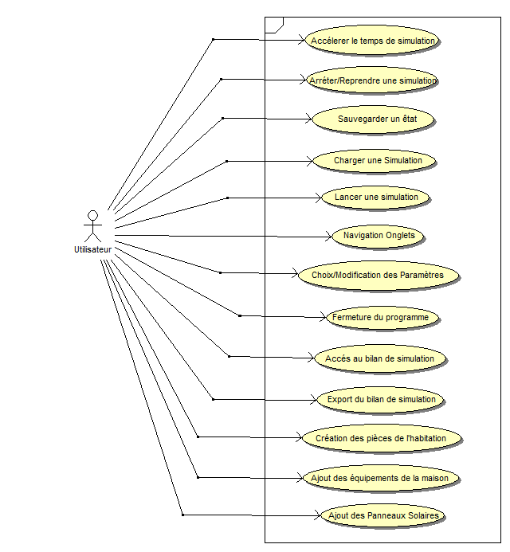

Identifiant | Titre
UC001 | Création d’une habitation
UC002 | Equipement d’une habitation
UC003 | Ajout de panneaux solaires
UC004 | Lancement d’une simulation
UC005 | Modification des paramètres de simulation
UC006 | Arrêter/Reprendre une simulation
UC007 | Modifier le temps de simulation
UC008 | Sauvegarder une simulation
UC009 | Chargement une simulation
UC010 | Navigation par onglet dans l’IHM
UC011 | Accéder au rapport de simulation
UC012 | Export d’un rapport de simulation
UC013 | Fermeture du programme

Description des cas d’utilisation

Création d’une habitation
Identifiant | UC001
Description | Lors de la création de l’habitation, l’utilisateur fixe tous les paramètres liés à l’habitation, tel que l’exposition, la situation géographique, la taille des différentes pièces.
Acteurs | L’acteur de ce scenario est le commercial.
Déroulement
Etapes | 1 | Commercial | L’utilisateur spécifie dans un premier temps l’oriention et l’exposition de l’habitation à travers l’IHM.
Etapes | 2 | Commercial | L’utilisateur crée une pièce en spécifiant ses dimensions.
Etapes | 3 | Commercial | L’utilisateur place les pièces par rapport au reste de la maison
Etapes | 4 | Commercial | L’utilisateur valide l’habitation construite précedemment par le biais d’un bouton dans l’IHM

Equipement d’une habitation
Identifiant | UC002
Description | Lors de cette étape, l’utilisateur va créer les équipements de son habitation afin de pouvoir simuler la consommation énergétique de la maison
Acteurs | L’acteur de ce scenario est le commercial.
Déroulement
Etapes | 1 | Commercial | L’utilisateur donne pièce par pièce les équipements de celle-ci en termes d’appareils électroménagers, éclairage et chauffage
Etapes | 2 | Commercial | L’utilisateur valide chacune des pièces ou annule les opérations effectuées
Etapes | 3 | Commercial | Les équipements sont enregistrés dans la base de données du projet afin de pouvoir être réutilisés ultérieurement

Ajout des panneaux solaires
Identifiant | UC003
Description | Lors de cette étape, l’utilisateur va spécifier des paramètres spécifiques à son habitation afin de faire les calculs de surfaces des panneaux solaires ainsi que leurs gains maximum potentiels
Acteurs | L’acteur de ce scenario est le commercial.
Déroulement
Etapes | 1 | Commercial | L’utilisateur fournit à travers l’IHM l’inclinaison de son toit ainsi que l’orientation du du toit où seront posés les panneaux
Etapes | 2 | Commercial | L’utilisateur fournit des paramètres tel que la présence ou non d’un terrain afin de choisir la technologie de panneaux solaires
Etapes | 3 | Commercial | L’utilisateur valide ses choix
Etapes | 4 | IHM | L’IHM affiche à l’utilisateur le gain maximum journalier des panneaux, la surface potentielle des panneaux ainsi que la technologie utilisée

Lancement d’une simulation
Identifiant | UC004
Description | Ce cas d’utilisation va permettre à l’utilisateur de lancer une nouvelle simulation
Acteurs | L’acteur de ce scenario est le commercial.
Déroulement
Etapes | 1 | Commercial | L’utilisateur choisit à travers un calendrier la date de départ de sa simulation
Etapes | 2 | Commercial | L’utilisateur choisit à travers un calendrier la date de fin de sa simulation
Etapes | 3 | Commercial | L’utilisateur peut sélectionner des checkbox spécifiant une année particulièrement froide, aride ou caniculaire. Dans ce cas le modèle météo sera revu en conséquence
Etapes | 4 | Commercial | L’utilisateur valide la sélection et lance ainsi la simulation

Modification des paramètres de simulation
Identifiant | UC005
Description | A tout moment au cours de la simulation, l’utilisateur peut modifier les paramètres de celle-ci
Acteurs | L’acteur de ce scenario est le commercial.
Déroulement
Etapes | 1 | Commercial | L’utilisateur peut modifier l’intégralité des paramètres de la simulation : ajout/suppression d’équipement, ajout/suppression de pièces, modification des paramètres de météo
Etapes | 2 | Commercial | L’utilisateur valide la modification des paramètres pour reprendre la simulation
Etapes | 3 | Moteur de simulation | Le moteur de simulation calcule de nouveau l’intégralité des évènements jusqu’à la date de fin de simulation

Arrêter/Reprendre une simulation
Identifiant | UC006
Description | Le but ici est de pouvoir interrompre à tout moment le déroulement de la simulation pour le reprendre par la suite
Acteurs | L’acteur de ce scenario est le commercial.
Déroulement
Etapes | 1 | Commercial | Par un simple clic sur le bouton : « Pause », l’utilisateur peut stopper momentanément la simulation
Etapes | 2 | Commercial | L’utilisateur peut par la suite reprendre la simulation en cliquant sur le bouton : « Play »

Modifier le temps de simulation
Identifiant | UC007
Description | L’objectif ici est de pouvoir a tout moment modifier la vitesse d’affichage de la simulation
Acteurs | L’acteur de ce scenario est le commercial.
Déroulement
Etapes | 1 | Commercial | L’utilisateur peut à tout moment appuyer sur un bouton + ou – afin d’accélérer ou de ralentir la vitesse de simulation
Etapes | 2 | Commercial | L’utilisateur voit ainsi la vitesse de simulation varier entre 1 jour par seconde et 7 jour par seconde
Etapes | 4 | Commercial | L’utilisateur valide l’habitation construite précedemment par le biais d’un bouton dans l’IHM

Sauvegarder une simulation
Identifiant | UC008
Description | Le but de ce cas d’utilisation est de pouvoir interrompre une simulation afin de la reprendre à travers un autre lancement du programme à un autre moment
Acteurs | L’acteur de ce scenario est le commercial.
Déroulement
Etapes | 1 | Commercial | L’utilisateur se trouvant sur « Pause » dans sa simulation, clique sur « Sauvegarder ma simulation »
Etapes | 2 | Commercial | L’utilisateur donne un nom à sa simulation (nom standard : NOMCLIENT_DATEPAUSE)
Etapes | 3 | Commercial | L’utilisateur valide la sauvegarde de la simulation

Chargement d’une simulation
Identifiant | UC009
Description | Le but de ce cas d’utilisation est de pouvoir reprendre une simulation précédemment sauvegardée.
Acteurs | L’acteur de ce scenario est le commercial.
Déroulement
Etapes | 1 | Commercial | L’utilisateur, sur la page d’acceuil de l’IHM clique sur « Charger une simulation »
Etapes | 2 | Commercial | L’utilisateur, à travers un browser, sélectionne sa simulation
Etapes | 3 | Commercial | L’utilisateur voyant les paramètres généraux de simulation, clique sur « Reprendre la simulation »

Navigation par onglet dans l’IHM
Identifiant | UC010
Description | Afin de faciliter la navigation dans le programme, une navigation par onglet existe dans le haut de la fenêtre
Acteurs | L’acteur de ce scenario est le commercial.
Déroulement
Etapes | 1 | Commercial | L’utilisateur peut à tout moment visualiser le rapport en temps réel de simulation, les paramètres de son habitation ou les variables de simulation auquel il accéde par simple clic sur l’onglet correspondant
Etapes | 2 | Commercial | Pour pouvoir intéragir avec ses onglets, l’utilisateur doit obligatoirement avoir recours au bouton « Pause » se trouvant au pied de la fenêtre

Accéder au rapport de simulation
Identifiant | UC011
Description | L’objectif ici est de visualiser le rapport de simulation et d’en comprendre les différentes composantes
Acteurs | L’acteur de ce scenario est le commercial.
Déroulement
Etapes | 1 | Commercial | L’utilisateur accède au rapport de simulation par l’onglet : « Rapport de Simulation »
Etapes | 2 | Commercial | L’utilisateur visualise ici les courges de coût et gain énergétique de l’habitation à travers le temps
Etapes | 3 | Commercial | Ce rapport donne également à travers un tableau les données chiffrées afin de se faire une idée financière de l’intérêt des panneaux solaires

Export d’un rapport de simulation
Identifiant | UC012
Description | Afin de permettre une traçabilité des différentes simulations ou de fournir au client dans un format non propriétaire les données de simulation, il est nécessaire de pouvoir procéder à un export.
Acteurs | L’acteur de ce scenario est le commercial.
Déroulement
Etapes | 1 | Commercial | L’utilisateur à travers l’IHM, clique sur : « Export du rapport de simulation »
Etapes | 2 | Commercial | L’utilisateur fournit un nom au rapport de simulation (nom standard : NOMCLIENT)
Etapes | 3 | Commercial | L’utilisateur crée ainsi un fichier .csv lisible avec excel ou open office calc contenant l’ensemble des données du projet, jour par jour, ainsi qu’un tableau bilan. Une interaction simple de l’utilisateur permettra de créer un graphique approprié représentant l’évolution à travers le temps).
Etapes | 4 | Commercial | Afin de permettre au secrétariat d’archiver les différentes simulations, le commercial transmet le .csv afin de l’agréger sous Windows dans un fichier Excel dédié à la totalité des simulation (un onglet par simulation).

Fermeture du programme
Identifiant | UC013
Description | Ce cas d’utilisation reprend la méthode employée pour fermer le programme
Acteurs | L’acteur de ce scenario est le commercial.
Déroulement
Etapes | 1 | Commercial | Lors d’un clic sur le bouton « Quitter » ou sur la croix rouge, une popup apparait demandant si l’utilisateur souhaite sauvegarde sa simulation en êtat.
Etapes | 2 | Commercial | L’utilisateur sélectionne de sauvegarder ou non la simulation
Etapes | 3 | Commercial | Si oui, le cas d’utilisation UC008 se déroule.
Etapes | 4 | Commercial | Par la suite, l’utilisateur quitte le programme.

SECONDE PARTIE
EXIGENCES

Requirements Description

For generating requirement label, use the < CTRL+ ALT + R > keyboard keys
To modify existing requirement label, use the < CTRL + ALT + M > keyboard keys

Rules for requirement specification
The statement must be written in a very simple sentence. The statement should not require more than 2 lines, otherwise it is likely that it expresses more than one requirement. Use the simplest words appropriate to the intent of the statement.
Avoid fuzzy words that have relative meanings such as "easy", "normal", "adequate", or "effective". Do not use generalities where numbers are really required such as "large", "rapid", "many", "timely", "most", or "close".
Do not use words or terms that give the provider an option on the extent that the requirement is to be satisfied such as "may", "if required", "as appropriate", "optionally", or "if practical".
Avoid weak phrases that are apt to cause uncertainty and leave room for multiple interpretations. Use of phrases such as "adequate" and "as appropriate" indicate that what is required is either defined elsewhere or, worse, that the requirement is open to subjective interpretation. Phrases such as "but not limited to" and "as a minimum" provide a basis for expanding a requirement or adding future requirements. A weak phrase found in a document is an indication that the specification is ambiguous and incomplete. Avoid them bellow a non-exhaustive list: adequate, as a minimum, as applicable, easy, as appropriate, be able to, be capable, but not limited to, capability of, effective, if practical

In order to make the list of requirements clear, they have been divided into several categories. Although it may be difficult sometimes to attach a requirement to such category, the most important is the presence of the requirement in the list whatever the category it belongs to. Of course, all the categories are not mandatory; feel free to remove some of them. In the following pages, when possible, 2 examples of requirements have been given for each category: a "card-oriented" requirement and a "OTA-oriented" requirement.
A requirement must always follow the syntax : [Item specified] [Specification verb] [Specification attribute] where:
[Item specified] Clearly and unambiguously identify the item a requirement is associated with.
[Specification verb] It is preferably a verb in the present tense. The use of should, may or shall is too
difficult to express unambiguously an essential or conditional requirement; therefore, another meaning will be proposed below to express this ranking.
[Specification attribute] Is the association of a quantifiable and verifiable specification attribute.

When referring to a technical specification (standard, customer specification), a requirement must only mention the title of the document and/or the corresponding “index”; the reference of the document or specification must be defined in the chapter “Reference document”. Use the document identifier when referencing information in the Reference document chapter. For example: “as defined in the 11.14 standard [Ref1]”.

The use of the TBD (To Be Defined) is occasionally necessary and should be followed by a description of the condition causing the TBD (for example, why an answer is not known), so that situation can be solved, a description of what must be done to eliminate the TDB, who is responsible for its elimination, and when it is must eliminated. This status shall be reported on the first page of the document.
When an example is provided, ensure that it is not mistaken as part of the specification by the use of italics, quotes, or being explicit. For example: "This is an example". Immediately follows what is to be illustrated with the example.
When using tables and charts, identify the purpose of the table or chart in the text immediately preceding it.

Conventions
All requirements are identified with the following syntax:

F#_ NNNN[_T][_O]_R,

Convention can be viewed through <CTRL + ALT+ R> command

Where :
- NNNN: Requirement number [Mandatory]
The Macro manage an automatic numbering for the Document so that
All requirements must have a unique requirement number whatever the requirement type:
- First requirement number: 0001
- New requirement number = biggest requirement number + 1 (whatever the requirement type)
- In case of deletion, the requirement number is never re-used.

- T: Requirement Type [Non Mandatory]
  - F-Functional requirement
  - C-Customer Market constraint
  - D-Design requirement
  - S-Security requirement
  - G-Graphical interface requirement
  - I-Interface requirement
  - M-Project Management requirement
  - O-Capacity and perfOrmance requirement
  - P-Packaging and Deliverables requirement
  - Q-Quality requirement
  - S-Installation Software requirement
  - T-IndusTrial requirement
  - S-Support and training requirement
  - Y-DeploYment requirement

- O: Requirement origin [Non mandatory]
  - C-Customer Requirement
  - G-Gemalto Requirment
  - T-3rd ParTy Requirment
  - S-Standards Requirement

- R: Ranking class of the requirement [Mandatory]
C Conditional
E Essential

Essential (Requirement)
Means that the software product will not be acceptable unless these requirements are provided in an agreed manner.
Conditional (Requirement)
Means that these requirements would enhance the software product, but would not make it unacceptable if they were absent. You had to give a priority level to each individual conditional requirement in the “”.

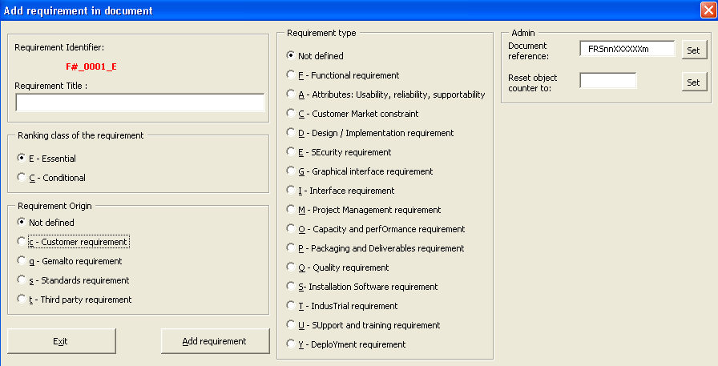

Modifying a Requirement will add the “_CR” suffix to this requirement.

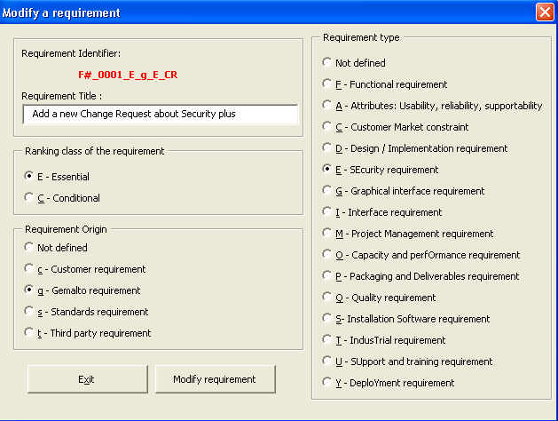

Some Examples of FRS IDs

[Guideline : Define requirement about product usability. may include human factors, aesthetics, consistency in the user interface, and user documentation and training materials. Examples are:Functional Requirements
F#_0001_F_E Le programme doit se lancer à travers un exécutable sous un environnement linux

F#_0002_F_E Le programme doit simuler un modèle météo cohérent s'appuyant sur les données Météo France

F#_0003_F_E L'utilisateur doit pouvoir lancer une nouvelle simulation depuis l'IHM

F#_0004_F_E L'utilisateur peut personnaliser les dates de début et fin de la simulation

F#_0005_F_E L'utilisateur peut créer les différentes pièces de son habitation

F#_0006_F_E L'utilisateur peut personnaliser les équipements des différentes pièces

F#_0007_F_E L'utilisateur doit pouvoir définir les paramètres d'isolation de sa maison

F#_0008_F_E L'utilisateur doit définir la situation géographique de sa maison

F#_0009_F_E L'utilisateur doit pouvoir définir l'exposition de l'habitation à travers l'IHM

F#_0010_F_E L'utilisateur doit paramétrer l'inclinaison de son toit à travers l’IHM

F#_0011_F_E L'utilisateur doit fournir les informations de son foyer (nombre de personnes)

F#_0012_F_E L'utilisateur doit pouvoir sauvegarder une simulation à tout instant

F#_0013_F_E La sauvegarde doit créer un fichier contenant tous les paramètres de la simulation

F#_0014_F_E Le fichier de sauvegarde doit contenir les variables de simulation pas à pas

F#_0015_F_E L'utilisateur peut charger une simulation précédemment sauvegardée

F#_0016_F_E Le nombre de jours maximum de simulation est de 2^32 -1 jours

F#_0017_F_E L'utilisateur peut à tout moment modifier la totalité les paramètres de simulations

F#_0018_F_C A la fermeture du programme en cours de simulation, le logiciel doit proposer une sauvegarde

F#_0019_G_E L'application doit posséder une interface graphique

F#_0020_F_E La navigation se fera par onglets dans l'IHM

F#_0021_F_E L'utilisateur peut changer la vitesse de simulation à travers l'IHM

F#_0022_F_E La vitesse de simulation varie entre 1 jours par seconde et 7 jours par seconde

F#_0023_G_E L'utilisateur peut visualiser un rapport de simulation

F#_0024_G_E Le rapport de simulation doit se trouver dans un onglet dédié

F#_0025_G_E Le rapport de simulation doit contenir une courbe d'évolution des couts énergétique

F#_0026_G_E Le rapport de simulation doit contenir une courge d'évolution des gains énergétiques

F#_0027_G_E Le rapport de simulation doit contenir un tableau récapitulatif des couts et gains

F#_0028_G_E L'utilisateur doit pouvoir exporter dans un fichier csv le rapport de simulation

F#_0029_G_C Un fichier Excel complémentaire peut agréger l'ensemble des rapports de simulation afin de créer des statistiques

F#_0030_F_E L'utilisateur peut à tout moment arrêter ou reprendre la simulation

[Guideline : Define requirements that specify a function that the product must be able to perform as
- required service or
- expected performances (speed, response time, recovery time) with acceptance criteria.
- possible expected attributes (security, efficiency, availability, accuracy) with acceptance criteria.
- required set of tests (ex: test suite).
- compatibility with existing products.

F#_0065_F_E The platform shall reach the following performance for OTA services, number of OTA messages handled :

 |  | # SMS MT ₁ | # SMS MO ₁ | # SMS MT _{n}
 | Market needs | 25 | 8 | 200
 | Expected performance | 12 | 8 | 150
F#_0066_F_C The number of broadcast XDS / hour shall be reported daily to Supervisor level.

F#_0067_D_E Tests on Mobile Equipment are performed on Philips XX, Nokia YY, Motorola ZZ (exact reference).

Specific requirements for GSM
As a minimum, this section shall identify requirements from GSM standards and give an exhaustive list of
non selected items :
- administrative commands,
- GSM commands,
- SIM Toolkit proactive commands,
- Operating System mechanisms,
- OTA communication,
- Algorithms & Security,
- Data structure.
This detail compatibility with existing products and other standards.
]

Performance requirements
[Guideline: Define requirements qualifying the performance of the service delivered by the product/solution. Detail here for instance the nominal traffic, the time window when to support this nominal traffic, peak to be supported , peak duration and way to handle the peak.

F#_0008_F_E Nominal traffic/flow rate: Server must support service traffic lower or equals to 10 transactions per second for the use case .<service installation in selfcare mode> defined above.
To achieve this traffic, the environment to take into consideration is:
- Hardware X, Rack Y, Disk storage W etc… as defined in the Hardware catalogue.
- Customer Interfaces context
  - Coverage rate: 95% of SMS reached the MSISDN targeted during the installation process
  - Response times: SMS are delivered in X seconds and related Delivery Status is received in Y seconds./
  - other external interfaces like partner solution components should be defined here.
- Volumetry: Subscriber base is between 1 and 5 Millions of subscribers.
- High Availability context defined below.

Nominal traffic time window: The standard traffic to be supported is applicable from 6:00 AM to 10 PM. Then traffic of 1 installation per second must be supported during the rest of the time.

F#0013_F_E Peaks of 30 installations per second must be supported during standard traffic.
Peak duration shall not exceed 1 hour. Service request exceeding nominal traffic must be postponed for a later treatment by the server and will not be lost. 2 peaks should not occur more than twice in 24h separated by 2 hours of normal traffic in-between.
]

High Availability (HA) and Quality of Service (QoS)
[Applicable for software solutions only.
Guideline: Define requirements enabling Gemalto to commit on a given HA level with our customers (bearing in mind product evolutions don’t make alone the HA level). These requirements deal with continuity of service, SLA monitoring, performance in degraded modes, recovery objectives in case of crash.

For all use cases defined in chapter 2, ensure that you have defined the following use cases characteristics:
- Triggering channel: For instance selfcare on the web, selfcare on the handset, or campaign mode.
- External interfaces: For instance SMSC, Intelligent network, etc…
- Service Usage time frame: For instance 24 by 7 service availability.

High availability requirements
List here HA requirements (HA Class: UHA, VHA, HA, NC HA), Recovery Point Objectives (RPO), & Recovery Time Objectives (RTO). Each requirement can be applicable for only one or many use cases.

F#_0019_F_E HA class targeted for the solution in campaign mode for use case < service installation in campaign mode > is: VHA = 99.99%.

F#_0029_F_E HA class targeted for the solution in selfcare mode for use case < service installation in selfcare mode > is: HA = 99.9%.

F#_0028_F_E RPO: In case of one node failure and for use case < service installation in selfcare mode >, no more than 10 transactions should be lost.

F#_0038_F_E RTO: In case of one node failure and for use case < service installation in selfcare mode >, the service shall be restored in nominal mode within 15 minutes.

F#_0035_F_E RPO: In case of one node failure and for use case < service installation in campaign mode > . It shall be possible to replay the campaign scenario for the targets from initial target list that were not succeeded at the time of crash.

F#_0041_F_E RTO: In case of one node failure and for use case < service installation in campaign mode it shall be possible to re-launch manually the campaign within 5 minutes .

High availability metrics
List here requirements regarding HA metrics that will help you to follow our HA commitment.

F#_0042_F_E A probe independent from the main software module will track a fake Over the Air installation service. This fake service is based on a fake subscription that will follow the same flow as any installation transaction in the product except that last action: SMS sending will not be performed on the real customer SMSC but routed to a specific module that will reply a positive answser . Service to install will be a small service leading to a 1 SMS sending. This probe will be used to measure our SLA Commitment.

F#_0043_F_E A probe will trace the response time of the SMSC, a fake request authorized by the MNO will allow us to measure the availability of the SMSC. This probe will help us to justify external system non availability or QoS issue in case Gemalto solution slows down or is stopped.

QoS metrics
List here requirements regarding QoS of our solution.

F#_0044_F_E A statistic will compute the number of errors in service installation. This statistic will be computed every hour. An alert will be launched in case of overflow of a configurable threshold.

F#_0045_F_E A statistic will compute off line the average duration of all installation transactions performed in Gemalto product scope. This statistic will be available every day and compute outside the normal traffic flow i.e. between 10 PM and 6 AM.

]

Interface Requirements
[Guideline : Define requirements that specify an external item with which the product must interact or that sets out constraints on formats, timings or other factors caused by such an interaction.

F#_0006_F_E The T=1 supports a speed of 115 KBd with an external clock at 3,5759 MHz.

F#_0004_D_C The card software product supports the T=1 protocol according to the ISO standard [ref 1].

F#_0005_D_C The product must interact with a printer XXYY ref zzzz using the serial port.

]

Industrial Requirements
[Guideline : Define requirements which take industrial constraints into account.
Indicate which data or operations carried out at the end of the production cycle will be used to customize the product for the customer application.
Describe the technical characteristics of the personalization / initialization procedure; what documents serve as the reference for personalization (for Smart Card).

F#_0001_F_E The personalization step needs to support the T=G protocol

F#_0002_F_C The personalization step takes less than 2 s

]

Design / Implementation Requirements
[Guideline : Note : a design requirement is often called a design constraint

List in this section imperative Customer or Gemalto design requirements. Examples are:
- targeted platforms (ex: various chips, computers, test equipment),
- product resources (ex: free memory size, residual power)

F#_0003_D_E HP L2000 and N4000 for HP-UX are the targeted platforms.

F#_0007_D_C E4500 for Sun Solaris are extra targeted platforms.

F#_0023_D_E The card software product contains the B0’ applet in ROM, applet loading shall be performed in accordance with CB Security requirement [Ref 12].

An implementation requirement specifies or constrains the coding or construction of a system. Examples are:
- required standards,
- implementation languages,
- policies for database integrity.

F#_0008_D_C Required implementation languages is visual C++ release 9.8.

Give the list of main patents (internal and external) involving this product, which impact on design.

F#_0019_D_E Data Base embedded into Smart Card shall use Gemalto patent [Ref14]

Identify export constraints (ex: algorithms, key length) which impact on design.

F#_0043_D_E 3DES algorithm with Key 1024 length is loaded as an applet. Only for Extended Power Card

]

Installation Software Requirements
[Guideline : In this part, we describe what are the requirements to define the features of the installation software of the product.

The features of the installation software could be in term of :
- Product name and version.
- Type of media support to deliver product release, upgrade or service package.
- Product installation strategy or scenario.
- Legal aspect.
- Platform.
- Hardware material.
- Gemalto or non Gemalto software which must be installed prior to the installation of the product.
- Language:
Indicate languages that the installation software must support and propose to the end-user.
- Autorun:
If an AutoRun mechanism is required, indicate how it should work.
- Security and registration Indicate:
If the product needs registration or control mechanism in order to be installed. For example, serial number, online registration, hardware dongle.
]

Attributes: Usability, Reliability, Supportability
[Guideline : Define requirement about product usability. may include human factors, aesthetics, consistency in the user interface, and user documentation and training materials. Examples are:
- specify the required training time for normal users and power users to become proficient at particular operations,
- specify measurable task times for typical tasks,
- specify basic usability requirements of the new system or other systems that the users know and like,
- specify requirements to conform with common usability standards (eg. GUI standards published by Microsoft for Windows 95).

F#_0055_D_C Abort, Pause, Print a Report, Give a Status features shall be the same throughout software activation.

F#_0037_D_E The performance 10⁶ of read/write cycle is expected.

Define requirement about product supportability may include testability, maintainability, compatibility, configurability, or localizability (internationalization).
This should specify attributes of software that relate to the ease of maintenance of software itself.

For instance describe measures that will allow later product upgrades (additional memory, standby mechanism, entry points for new commands, provision for future features), perspectives for upgrade of components or materials to obtain higher performance (new generation chip, stronger / cheaper materials, better antenna performance),

F#_0024_F_E The self-test activation is provided by a single supervisor command and return value of Authenticate Counter and Balance B data.

F#_0025_D_E All libraries concerning supported chip shall be downloadable

F#_0026_F_C Installation process shall be done in under 15mn by a typical user (see typical skill below).

F#_0030_F_E Software will be used on Asian computers, Chinese characters shall be supported.

THIRD PART
PRODUCT DEPLOYMENT

Customer Market Constraints

Development Milestones
[Guideline : Give at least the forecast of date the Validation review and, if required by the Market, the delivery date(s) of different beta release (defined the functional perimeter and the validation level of the delivery) requested.

Nature & scope Milestones | Comment & scope | Dates of
Beta release availability | Pki non implemented in order to run load test on field (communication issue) | 15 November 2001
Validation review | Complete release of the product (non Visa certified) | 20 January 2002

Industrial Milestones
[Guideline Give the forecast of dates of committed Milestones, at least these milestones are :
- First Customer delivery *¹,
- Full Release Granted *².

Nature & scope Milestones | Comment & scope | Dates of
Beta release availability | Pki non implemented in order to run load test on field (communication issue) | 15 November 2001
Validation review | Complete release of the product (non Visa certified) | 20 January 2002
Fist Customer delivery | ZKT Customer | 4 April 2002

*¹ First Customer delivery is dependent on date of first Customer order, commitment could be fix as T0 + X months.
*² Full Release Granted is still dependent on Customer orders and volume of card manufactured, commitment could be fix as concurrent drawing of 500 Ku card made.

Packaging and Deliverables
[Guideline Describe the packaging of the end-product such as the documentation (number of copy, language) and CDRom.

Define terms that shall be fulfilled before any delivery.

Define for known bug list :
- medium (ex: paper, magnetic),
- how place this list at Customer’s disposal,
- what is frequency of update.

Define for service pack :
- how distribute them,
- how bring them into operation (cumulative or not, reversible or not).

Give the complete list of other support documents, in particular those defining configuration constraints of external equipment (or product) connected to the product.
Give the complete list of tools/libraries for other Gemalto products or applications.]
]

Support and Training
[Guideline Give the policy for moving previous release(s) to the actual one. What are the release(s) still supported, obsolescent releases (which will not be supported from the next release) and obsolete one (which will not be supported from now).

Define maintenance policy, in particular :
- maintenance grades,
- necessary resources and means for maintenance operations,
- lead time to react, break time for recovering.

Specify the representative configuration of target platform (“End to end”).

List in this section all required training, specify an availability date and a number of session per year :
- internal training (Technical Consultants, Marketing) about product,
- internal training about training support (ex: Hot line, Maintenance Team),
- external training for Customers and Value Added Reseller.]

Project Management Requirements
[Guideline If relevant define progress meeting required (ex: frequency, attendees, report form).

If relevant, refer the quality requirements (ex: audit, intermediary check) to Customer(s) and give the resulting activities (refer to a document or describe in a table inside this section).]

